TP2: Client-side attacks and realistic
Réalisé par : Sami AMERNI

Question 1 :
On inspectant le code source j’ai remarqué qu’on peut retirer le disabled

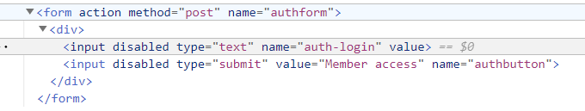

Le resultat
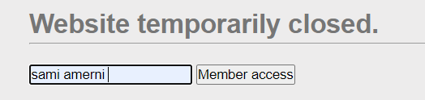

Reussi :
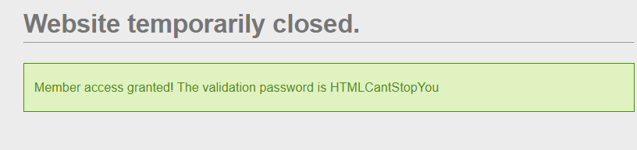

Question 2 :
J’ai inspecté le code html et j’ai trouve une condition if :
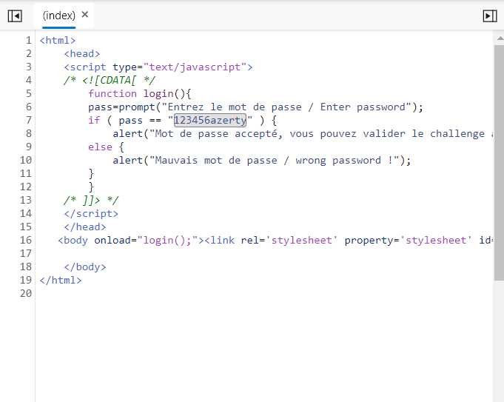
Le mot de passe est : 123456azerty
Reussi :
